Задание для самостоятельной работы (дистанционное) по дисциплине «Инженерная графика» для студентов гр. Т-21-2

Задание: Выполнить конспект по теме «Сечения- виды сечений, изображение, обозначение»

Срок выполнения – до 07.11.2022г.

Время выполнения задания – 2 часа

Выполненную работу показать на занятиях.

Порядок выполнения задания

1.Изучить теоретическую часть темы(см.ниже).
2. Выполнить конспект по данной теме.

СЕЧЕНИЯ- виды, изображение, обозначение.

Сечение — изображение фигуры, получающейся при мысленном рассечении предмета секущей плоскостью. На сечении показывают только ту фигуру, которая получается в секущей плоскости.

Сечения разделяют на два вида: вынесенные и наложенные. При выполнении чертежа всегда следует отдавать предпочтение вынесенным сечениям. На чертежах для вынесенного сечения приняты те же обозначения и надписи, что и для разрезов, а контур вынесенного сечения изображается сплошными основными линиями.

Порядок формирования сечения:
1. Вводится секущая плоскость в том месте детали, где необходимо более полно выявить ее форму.
2. Мысленно отбрасывается часть детали, расположенная между наблюдателем и секущей плоскостью.
3. Фигура сечения мысленно поворачивается до положения, параллельного основной плоскости проекций P.
4. Изображение сечения формируют в соответствии с общими правилами проецирования.
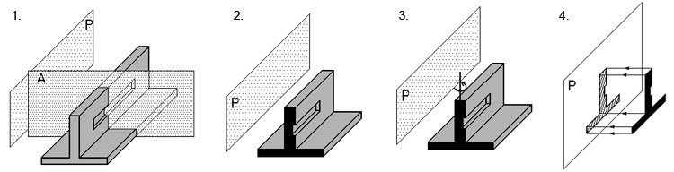
Сечения, не входящие в состав разреза, разделяют на:
- вынесенные;
- наложенные.
Вынесенные сечения являются предпочтительными и их допускается располагать в разрыве между частями одного и того же вида.
Контур вынесенного сечения, а также сечения, входящего в состав разреза, изображают сплошными основными линиями.
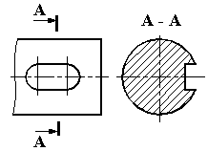
Наложенным называют сечение, которое располагают непосредственно на виде предмета. Контур наложенного сечения выполняют сплошной тонкой линией. Фигуру сечения располагают в том месте основного вида, где проходит секущая плоскость, и заштриховывают.
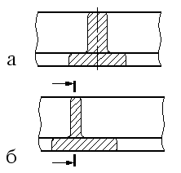
Наложение сечений: а) симметричное; б) несимметричное
Ось симметрии наложенного или вынесенного сечения указывают штрихпунктирной тонкой линией без обозначения буквами и стрелками и линию сечения не проводят.
Сечения в разрыве. Такие сечения располагают в разрыве основного изображения и выполняют сплошной основной линией.
Для несимметричных сечений, расположенных в разрыве или наложенных линию сечения проводят со стрелками, но буквами не обозначают.
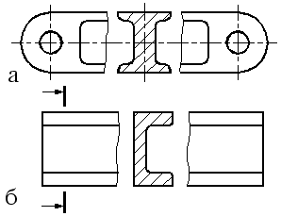
Сечение в разрыве: а) симметричное; б) несимметричное
Вынесенные сечения располагают:
- на любом месте поля чертежа;
- на месте основного вида;
- с поворотом с добавлением знака «повернуто»
Если секущая плоскость проходит через ось поверхности вращения, ограничивающие отверстие или углубления, то их контур в сечении показывают полностью, т.е. выполняют по правилу разреза.
Если сечение получается состоящим из двух и более отдельных частей, то следует применить разрез, вплоть до изменения направления взгляда.
Секущие плоскости выбирают так, чтобы получить нормальные поперечные сечения.
Для нескольких одинаковых сечений, относящихся к одному предмета, линию сечения обозначают одной буквой и вычерчивают одно сечение.

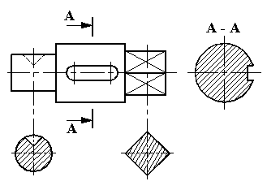

Выносные элементы.
Выносной элемент - отдельное увеличенное изображение части предмета для представления подробностей, не указанных на соответствующем изображении; может отличаться от основного изображения по содержанию. Например, основное изображение является видом, а выносной элемент - разрезом.
